Федеральное государственное бюджетное образовательное учреждение
высшего образования
«Красноярский государственный медицинский университет
имени профессора В.Ф. Войно - Ясенецкого»
Министерства здравоохранения Российской Федерации
Фармацевтический колледж

Дневник

Учебной практики
по МДК 07.01 «Теория и практика лабораторных клинико-биохимических и коагулологических исследований»

Шустовой Нины Александровны
ФИО
Место прохождения практики

с «06» апреля 2020 г. по «11» апреля 2020 г.

Руководители практики:
Перфильева Галина Владимировна

Красноярск, 2020

Содержание

1 Цели и задачи практики
2. Знания, умения, практический опыт, которыми должен овладеть студент после прохождения практики
3. Тематический план
4. График прохождения практики
5. Инструктаж по технике безопасности
6. Содержание и объем проведенной работы
7. Манипуляционный лист (Лист лабораторных / химических исследований)
8. Отчет (цифровой, текстовой)

Цели и задачи практики:

1. Закрепление в производственных условиях профессиональных умений и навыков по методам биохимических и коагулологических исследований;
2. Формирование основ социально-личностной компетенции путем приобретения студентом навыков межличностного общения с медицинским персоналом и пациентами;
3. Осуществление учета и анализа основных биохимических и коагулологических показателей;
4. Закрепление навыков оформления медицинской документации;
5. Формирование навыков общения с больным с учетом этики и деонтологии.

Программа практики
В результате прохождения практики студенты должны уметь самостоятельно:
1. Организовать рабочее место для проведения лабораторных исследований.
2. Подготовить лабораторную посуду, инструментарий и оборудование для анализов.
3. Приготовить растворы, реактивы, дезинфицирующие растворы.
4. Провести дезинфекцию биоматериала, отработанной посуды, стерилизацию инструментария и лабораторной посуды.
5. Провести прием, маркировку, регистрацию и хранение поступившего биоматериала.
6. Регистрировать проведенные исследования.
7. Вести учетно-отчетную документацию.
8. Пользоваться приборами в лаборатории.
9. Выполнять методики определения веществ согласно алгоритмам

По окончании практики студент должен представить в колледж следующие документы:
1. Дневник с оценкой за практику, заверенный подписью общего руководителя и печатью ЛПУ.
2. Характеристику, заверенную подписью руководителя практики и печатью ЛПУ.
3. Текстовый отчет по практике (положительные и отрицательные стороны практики, предложения по улучшению подготовки в колледже, организации и проведению практики).
4. Выполненную самостоятельную работу.

Прохождение данной производственной практики направлено на формирование общих (ОК) и профессиональных (ПК) компетенций:
ПК 7.1. Готовить рабочее место и аппаратуру для проведения клинических лабораторных исследований.
ПК 7.2. Осуществлять высокотехнологичные клинические лабораторные исследования биологических материалов.
ПК 7.3. Проводить контроль качества высокотехнологичных клинических лабораторных исследований.
ПК 7.4. Дифференцировать результаты проведенных исследований с позиции «норма - патология».
ПК 7.5. Регистрировать результаты проведенных исследований.
ПК 7.6. Проводить утилизацию биологического материала, дезинфекцию и стерилизацию использованной лабораторной посуды, инструментария, средств защиты.

ОК 1 Понимать сущность и социальную значимость своей будущей профессии, проявлять к ней устойчивый интерес.
ОК 2 Организовывать собственную деятельность, выбирать типовые методы и способы выполнения профессиональных задач, оценивать их эффективность и качество.
ОК 3 Принимать решения в стандартных и нестандартных ситуациях и нести за них ответственность.
ОК 4 Осуществлять поиск и использование информации, необходимой для эффективного выполнения профессиональных задач, профессионального и личностного развития.
ОК 5 Использовать информационно-коммуникационные технологии в профессиональной деятельности.
ОК 6 Работать в коллективе и команде, эффективно общаться с коллегами, руководством, потребителями.
ОК 7 Брать ответственность за работу членов команды (подчиненных), за результат выполнения заданий.
ОК 8 Самостоятельно определять задачи профессионального и личностного развития, заниматься самообразованием, осознанно планировать повышение квалификации.
ОК 9 Ориентироваться в условиях смены технологий в профессиональной деятельности.
ОК 10 Бережно относиться к историческому наследию и культурным традициям народа, уважать социальные, культурные и религиозные различия.
ОК 11 Быть готовым брать на себя нравственные обязательства по отношению к природе, обществу и человеку.
ОК 12 Оказывать первую медицинскую помощь при неотложных состояниях.
ОК 13 Организовывать рабочее место с соблюдением требований охраны труда, производственной санитарии, инфекционной и противопожарной безопасности.
ОК 14 Вести здоровый образ жизни, заниматься физической культурой и спортом для укрепления здоровья, достижения жизненных и профессиональных целей.
В результате производственной практики обучающийся должен:
Приобрести практический опыт:
ПО.1 проведение высокотехнологичных биохимических исследований и определения показателей свертывающей и противосвертывающей систем крови;
Умения:
У.1 работать на современном лабораторном оборудовании;
У.2 определять гормоны, специфические белки, онкомаркеры, витамины в биологических средах с использованием современных методов;
У.3 проводить контроль качества клинико-биохимических исследований; У.4 определять показатели, характеризующие состояние свертывающей и противосвертывающей систем крови, современными методами;
У.5. проводить контроль качества коагулологических исследований; Знания:
З.1 теоретические основы современных методов исследования, используемых в клинической химии (биохимии);
З.6 лабораторные показатели патологии системы гемостаза;
З.7 система гемостаза в норме и при патологии;

Тематический план

№ | Наименование разделов и тем практики |  | Всего часов
 | 8 семестр |  | 36
1. | Ознакомление с правилами работы в КДЛ:  - изучение нормативных документов, регламентирующих санитарно  -противоэпидемический режим в КДЛ. |  | 3
2 | Подготовка материала к биохимическим исследованиям, организация рабочего места:  - прием, маркировка, регистрация биоматериала.  - получение плазмы и сыворотки из венозной крови. - приготовление реактивов, подготовка оборудования |  | 3
3 | Определение биохимических показателей в биологических жидкостях:  -определение белков плазмы крови (НвА1с, тропонины, СРБ, прокальцитонин, пресепсин, кислый а-гликопротеин, а1-антитрипсин, гаптоглобин, фибриноген);  - определение онкомаркеров (ХГ, АФП, КФ);  - определение гормонов;  - исследования гемостаза  - работа на современном биохимическом оборудовании (анализаторы, коагулометры, агрегометры). |  | 24
4 | Регистрация результатов исследования. Выполнение мер санитарно-эпидемиологического режима в КДЛ:  - проведение мероприятий по стерилизации и дезинфекции лабораторной посуды, инструментария, средств защиты;  - утилизация отработанного материала |  | 3
5 | Дифференцированный зачет |  | 3
Вид промежуточной аттестации |  | Дифференцированный зачет

График выхода на работу

№ п/п | Даты | Часы работы | Подпись руководителя
1
2
3
4
5
6

День 1.
1. Нормативные документы, регламентирующие работу в КДЛ.
- Приказ Минздрава России от 25.12.1997 №380 «О состоянии и мерах по совершенствованию лабораторного обеспечения диагностики и лечения пациентов в учреждениях здравоохранения Российской Федерации».
- Приказ Минздрава России от 07.02.2000 №45 «О системе мер по повышению качества клинических лабораторных исследований в учреждениях здравоохранения Российской Федерации».
- «Инструкция по мерам профилактики распространения инфекционных заболеваний при работе в клинико-диагностических лабораториях лечебно-профилактических учреждений»
- Санитарные правила и нормы 2.1.7.728–99. «Правила сбора, хранения и удаления отходов в лечебно-профилактических учреждениях».
- ОСТ 42-21-2-85 “Стерилизация и дезинфекция изделий медицинского назначения. Методы, средства, режимы”.
- Методические рекомендации по организация работы клинико-диагностических лабораторий по предупреждению инфицирования пациентов и персонала вирусами гепатитов В и С и иммунодефицита человека. Центр Госсанэпиднадзора в Санкт-Петербурге, 29.12.2000г.
- Методические рекомендации МЗ 10-8/3 от 29.12.78 “Взятие и доставка биоматериалов для лабораторных исследований в клинико-диагностические лаборатории”.

2. Прием, маркировка, регистрация биоматериала.
Пробирки с образцами венозной крови доставляют в лабораторию в день взятия в штативах в специальных сумках-саквояжах для доставки биологического материала, в которых пробирки должны находиться в вертикальном положении, а при транспортировке на удаленное расстояние - в специальных контейнерах. Сотрудник лаборатории, принимающий материал, должен проверить:
- правильность оформления направления: в бланке–направлении указываются данные обследуемого (ФИО, возраст, № истории болезни или амбулаторной карты, отделение, назначение);
- маркировку пробирок с образцами крови (на них должны быть нанесены код и фамилия больного, идентичные коду и фамилии в бланке направления материала для исследования).
Лаборант должен зарегистрировать доставленный материал.
3. Получение плазмы и сыворотки из венозной крови. Указать документы, регламентирующие проведение преаналитического этапа.
Перечень документов регламентирующие преаналитический этап:
- ГОСТ Р 53079.4-2008 Технологии лабораторные клинические. Обеспечение качества клинических лабораторных исследований. Часть 4. Правила ведения преаналитического этапа
- Национальный стандарт Российской Федерации. Технологии лабораторные клинические. Обеспечение качества клинических лабораторных исследований. Часть 4. Правила ведения преаналитического этапа.
- ГОСТ Р 53079.3-2008 обеспечение качества клинических лабораторных исследований. Национальный стандарт РФ. Часть 3.
- Приказ Минздрава России от 07.02.2000 №45 «О системе мер по повышению качества клинических лабораторных исследований в учреждениях здравоохранения Российской Федерации».
Получение сыворотки крови.
Для получения сыворотки, кровь должна свернуться, для этого кровь собирают в чистые сухие пробирки, струю крови направляют по стенке пробирки, чтобы не образовалась пена, затем пробирки с кровью ставят в термостат на несколько часов для полного свёртывания, затем образовавшийся сгусток отделяют от стенок пробирки стеклянной палочкой: обводя вокруг сгустки, затем кровь отстаивают или центрифугируют, при этом сгусток уплотняется- ретракция и из него выделяется сыворотка соломенно-жёлтого цвета.
Получение плазмы крови.
Кровь нужно предохранить от свёртывания, то есть стабилизировать. Для стабилизации крови используют антикоагулянты. К ним относится лимоннокислый Na, щавелевокислый Na, гепарин. В пробирку помещают антикоагулянт, затем берут кровь. После взятия пробирку несколько раз аккуратно переворачивают для перемешивания. При отстаивании или центрифугировании, кровь разделяют на 2 слоя: сверху желтоватая мутная жидкость-плазма, внизу тёмно-вишнёвого цвета слой эритроцитов, а на нём небольшой белый налёт лейкоцитов. Сыворотка крови отличается от плазмы тем, что в ней отсутствует белок фибриноген, так как из него образуется не растворённый фибрин, который стал основой для тромба. Для того чтобы из плазмы получить сыворотку, нужно из неё осадить белок фибриноген. Затем от центрифугировать и отстаивать в отдельную пробирку сыворотку.
День 2.
1.Определение биохимических показателей в биологических жидкостях.
Определение белков плазмы крови:
Гликозилированный Hb (НвА1с) – гемоглобин, образуется посттрансляционно, вследствие «нагрузки» обычного Hb глюкозой. Проводят для ранней диагностики сахарного диабета.
Норма НвА1с – 4-5,5% от общего Нв.
Метод определения гликированного гемоглобина колориметрический– определяют тотальный гликогемоглобин.
Тропонины - регуляторный глобулярный белок сердечной мышцы, специфический маркёр повреждения миокарда. Для подтверждения или исключения инфаркта миокарда, уточнения степени поражения сердечной мышцы, выбора тактики лечения, установления рисков развития осложнений заболеваний сердца используется определение двух видов глобулярного белка — тропонина I и тропонина Т. Для анализа на тропонины используется гепаринизированная плазма венозной крови.
Метод определения уровня Tn основан на иммунохимическом анализе. Концентрация тропонина I в крови у человека со здоровым сердцем не превышает 0,026 нг/мл, тропонина Т — 0,1 нг/мл.
С-реактивный белок (СРБ) - специфический белок, неспецифический индикатор воспаления, которого у здорового человека нет или он присутствует в ничтожно малых количествах. Относится к белкам острой фазы, поэтому используется для диагностики острых воспалительных заболеваний. СРБ в сыворотке здоровых людей обычными методами не обнаруживается. Проба на СРБ становиться положительной в остром периоде многих воспалительных заболеваний, при злокачественных новообразованиях. Так положительные результаты наблюдаются при инфаркте миокарда, ревматизме, системной красной волчанке, инфекционном неспецифическом полиартрите, нефрите, лимфогранулематозе.
Для определения С-реактивного белка используются нефелометрические и турбодиметрические методы, латексный метод.
Прокальцитонин (ПКТ) - это прародитель кальцитонина, гормонального соединения, продуцируемого С-клетками в щитовидной железе, а также в некоторых других органах. Данный гликопротеин заметно возрастает в крови при инфекционных процессах. В нормальных условиях прокальцитонин в кровоток практически не попадает и у здоровых людей в плазме крови можно обнаружить только его следы. При системных воспалительных болезнях бактериальной этиологии кальцитонин начинает синтезироваться не только в щитовидной железе, но еще и в ткани легких, печени, поджелудочной железы, вследствие чего количество прокальцитонина в крови увеличивается.
Пресепсин (ПСП) – это новый высокоспецифичный и высокочувствительный маркер сепсиса, представляющий белок, образуемый макрофагами при фагоцитозе инфицирующих бактерий и грибков. Один из механизмов образования ПСП связан с бактериальными фагоцитозами расщеплением СD₁₄ лизосомальными ферментами.
При развитии системных инфекций ПСП повышается раньше, чем другие маркеры сепсиса и независимо от их повышения или снижения.
Повышение ПСП сильно связано с повышением риска неблагоприятного исхода, а снижение – с повышением шансов выживания.
Кислый а-гликопротеин - белок острой фазы воспаления, подавляющий иммунную реактивность, изменяющий функциональность тромбоцитов, связывающий гормоны.
Его определение в крови применяется для диагностики, мониторинга острых воспалительных процессов, для оценки внутрисосудистого разрушения эритроцитов (в комплексе с тестом на гаптоглобин). Исследование показано пациентам с бактериальной, вирусной инфекцией, ревматизмом, СКВ, болезнью Крона, травмами, перенесшим операцию. Биоматериал для анализа – сыворотка крови из вены, метод – иммунотурбидиметрия.
В норме итоговое значение находится в диапазоне от 47 до 125 мг/дл.
Альфа1-антитрипсин - гликопротеин, основной компонент альфа-1фракции при электрофорезе белков сыворотки крови. Подавляющая часть альфа-1-антитрипсина сыворотки образуется в печени. Уровень А1АТ повышается при воспалении. Этот белок обладает способностью блокировать активность протеолитических ферментов. Модулирует локальный иммунный ответ, обладает антиоксидантным и антимикробным действием, ингибирует протеолитические ферменты апоптоза. Концентрация А1АТ значительно повышается при остром воспалении, инфекционных заболеваниях, ревматических заболеваниях, повреждении или некрозе тканей, некоторых злокачественных процессах, действии эстрогенов, воспалительном процессе в печени. Исследование выполняется иммунотурбидиметрическим методом.
Гаптоглобин - сывороточный белок, который связывает свободный гемоглобин и предотвращает его выведение из организма. Анализ проводится вместе с исследованиями гемоглобина и эритроцитов, в том числе их незрелых форм. Чаще всего применяется для выявления острых фаз инфекций, воспалений, аутоиммунных и онкологических заболеваний, диагностики гемолитических анемий, оценки степени тяжести внутрисосудистого гемолиза. Результаты исследования также помогают отслеживать состояние пациентов при переливаниях крови и после установки искусственных клапанов сердца. Для анализа используется сыворотка крови из вены.
Исследование выполняется иммунотурбидиметрическим методом. Референсные значения – 0,3–2 г/л.
Красный или коричневый цвет пробирки вакутейнера. Используются для забора крови для проведения биохимических и серологических исследований. Материалом для таких исследований является сыворотка крови, получаемая путем сложных процессов коагуляции, активируемых диоксидом кремния. Это вещество есть в составе специального внутреннего напыления вакуумной пробирки с красной или коричневой крышкой.
День 3.
Определение гормонов щитовидной железы, половых желез.
Гормоны щитовидной железы.
Красный или коричневый цвет пробирки вакутейнера. Используются для забора крови для проведения биохимических и серологических исследований. Материалом для таких исследований является сыворотка крови.
Тиреотропный гормон (ТТГ) - это гликопептидный гормон, вырабатываемый в гипофизе, под контролем тиреотропного гипоталамического рилизинг-фактора. ТТГ поддерживает уровень тиреоидных гормонов (Т3 - трийодтиронинаи Т4 - тироксина) в пределах физиологической нормы, стимулирует увеличение размеров и количества фолликулов щитовидной железы, усиливает ее васкуляризацию. В свою очередь, гормоны Т3 и Т4 непосредственно тормозят секрецию ТТГ по принципу «обратной связи».
Уровень ТТГ у здорового человека изменяется в течении суток: наибольшая его концентрация приходится на 2-4 часа ночи, далее она снижается и минимальных цифр достигает к 17-18 часам вечера. Материалом для исследования служит венозная кровь.
Тироксин (Т4) - представляет собой одно из базовых гормональных исследований. В ходе него анализируется уровень Т4, находящегося в активном, не связанном с глобулинами состоянии. Этот тест позволяет точно определять функциональность щитовидной железы вне зависимости от уровня белков в плазме. Как правило, исследование проводится вместе с изучением концентрации Т3 и ТТГ.
Областью применения данного анализа является эндокринология. Полученные данные используются для первичного выявления дисфункций щитовидной железы и отслеживания их динамики. Биоматериалом для проведения теста является сыворотка венозной крови. Процедура выполняется иммуноферментным методом с использованием хемилюминесцентного субстрата.
Референсные значения для взрослых пациентов составляют от 9 до 19 пмоль/л.
Трийодтиронина (Т3) - лабораторное исследование, направленное на количественное определение связанной и свободной формы гормона щитовидной железы в плазме. Исследование Т3 обладает высокой специфичностью, но чаще всего выполняется в комплексе с тестами на ТТГ, Т4 свободный, анти-ТГ, анти-ТПО. Результаты используются в эндокринологии при диагностике патологий щитовидной железы, в том числе гипертиреоза, а также для контроля лечения антитиреоидными препаратами.
Анализ выполняется с помощью хемилюминесцентного иммуноферментного метода. У взрослых пациентов в норме определяются значения от 1,2 до 3,1 нмоль/л.

Половые гормоны:
Половые гормоны — это гормоны, вырабатываемые мужскими и женскими половыми железами и корой надпочечников. Все половые гормоны по химическому строению являются стероидами. К половым гормонам относят эстрогены, прогестагены и андрогены.
Эстрогены — женские половые гормоны, представленные эстрадиолом и продуктами его превращения эстроном и эстриолом. Эстрогены вырабатываются клетками фолликула в яичнике.
Андрогены — мужские половые гормоны являются стероидными соединениями. К андрогенам относятся тестостерон, андростендион, андростерон и дегидроэпиандростерон. Основным и наиболее активным из них является тестостерон. Андростендион и андростерон в 6—10 раз, а дегидроэпиандростерон — в 25—30 раз менее активны, чем тестостерон.
Тестостерон - основной мужской половой гормон. Уровень тестостерона у мужчины может существенно влиять на его настроение. В женском организме он выполняет функцию распределения жировой ткани, регулирует половое влечение и сексуальное здоровье, отвечает за созревание фолликула во время овуляции.
Уровень тестостерона зависит от множества факторов: физической активности, образа жизни человека, питания и других. В разных клинических лабораториях нормы содержания тестостерона могут изменяться в зависимости от метода определения.
В большинстве лабораторий нормой тестостерона является 11-33 нмоль/л у мужчин и 0,24—3,8 нмоль/л у женщин.
День 4.
Определение коагулологических показателей.
Время кровотечения - это время от момента нанесения стандартной раны кожи до момента прекращения вытекания крови. Оно характеризует функциональную активность тромбоцитов и их взаимодействие с сосудистой стенкой. Этот скрининговый метод позволяет заподозрить тромбоцитопатии различного генеза, болезнь Виллебранда и нарушение проагрегантных свойств сосудистой стенки.
Норма - 2-4 мин от начала и до полной остановки кровотечения. Укорочение времени кровотечения свидетельствует о гиперагрегации тромбоцитов.
Удлинение времени кровотечения до 10 мин и более говорит о патологии тромбоцитарно-сосудистого звена гемостаза.
Удлинение времени кровотечения часто сочетается со снижением количества тромбоцитов - тромбоцитопенией.
Количество тромбоцитов в крови в норме составляет 180-320 тыс/мкл.
АЧТВ является одним из самых информативных скрининговых тестов, используется для оценки внутреннего звена свертывания плазмы крови. Тест чувствителен к дефициту всех факторов свертывания (кроме ф. VII), к гепарину, к специфическим ингибиторам и к неспецифическим ингибиторам.
Норма АЧТВ – 27 – 35 с.
Укорочение АЧТВ свидетельствует об активации внутреннего звена гемостаза, наблюдается при гиперкоагуляционном синдроме, ДВС-синдроме.
Удлинение АЧТВ свидетельствует о: дефиците ф. VIII, ф. IX , ф. XI, ф. XII - при нормальных результатах ПВ; дефиците ф. II, ф. V и ф. X при одновременном удлинении АЧТВ и ПВ; ДВС-синдроме, дефиците ф. Виллебранда, наличие волчаночного антикоагулянта .
Протромбиновое время – тот тест является одним из основных базовых тестов, используемых в повседневной клинической практике. Тест ПВ используют для выявления нарушений активности факторов внешнего пути свертывания - определяет активность факторов протромбинового комплекса: ф.II, ф. VII ф. X, ф. V; для оценки функции печени, а также для контроля за лечением антикоагулянтами непрямого действия.
Норма ПВ – 12-20 с.
Укорочение ПВ свидетельствует об активации внешнего звена гемостаза (гиперкоагуляции) при гиперкоагуляционном синдроме, ДВСсиндроме.
Удлинение ПВ свидетельствует о возможном дефиците факторов внешнего звена гемостаза: дефиците или аномалии факторов протромбинового комплекса (VII, II, X) в случаях приема оральных непрямых антикоагулянтов, дефиците ф. V; гепаринотерапии; заболеваниях печени, желчного пузыря; ДВС-синдроме.
Тромбиновое время (ТВ) - характеризует конечный этап процесса свертывания: превращение фибриногена в фибрин под действием тромбина. Влияет концентрация фибриногена в плазме и наличие продуктов деградации фибрина.
Норма ТВ - 14 - 18 с.
Укорочение ТВ свидетельствует о возможной активации системы гемостаза гиперкоагуляции: гиперкоагуляционном синдроме, ДВС-синдроме, гиперфибриногенемии.
Удлинение ТВ свидетельствует о: гепаринотерапии, активации фибриполитической системы крови при ДВС-синдроме, тромболитической терапии, заболеваниях печени, поджелудочной. В этом случае обычно наблюдается повышение ПДФ и Д-димера в крови; гипофибриногенемии - если уровень фибриногена в крови ниже 1,0 г/л. наличием ингибиторов тромбина и фибриногена.
Фибриноген - количественный анализ фибриногена по методу Клаусса - является базовым тестом исследования гемостаза.
Норма фибриногена в плазме крови составляет 2.0-4,0 г/л.
Снижение концентрации фибриногена наблюдается при остром ДВС-синдроме, при лечении фибринолитиками, при врожденных гипо- и дисфибриногенемиях.
Повышение уровня фибриногена свидетельствует о возможном развитии инфекционных, воспалительных или аутоиммунных процессов. Снижение уровня фибриногена в крови характерно для гипофибриногенемии при развитии острого ДВС-синдрома.
РФМК- растворимые фибрин-мономерные комплексы, которые образуются в процессе деградации молекул фибриногена/фибрина под действием тромбина и плазмина.
Норма РФМК - менее 4 мг/100мл.
Повышение РФМК характерно при развитии гиперкоагуляционного синдрома, ДВС-синдрома, аутоиммунных заболеваний.
Д-димеры - специфические продукты деградации фибрина. Они образуются в процессе лизиса сгустка крови под влиянием плазмина и некоторых неспецифических фибринолитиков. С помощью анализа Д-димера в крови можно оценить, как происходит процесс образования и распада фибрина - тромбообразование и фибринолиз. Исследование этого показателя применяется при диагностике тромботических состояний, тромбозе глубоких вен, легочной эмболии, ДВСсиндроме и при осложнениях беременности.
Повышенный Д-димер характерен для массивных поражений тканей, обширных гематом, хирургических вмешательств, беременности, у лиц старше 80 лет.
Норма Д-димера: <248 нг/мл.
Антитромбин III – это антисвертывающая антикоагуляционная система. При снижении наблюдаются тромбозы и эмболии.
МНО – это международное нормализованное отношение.
День 5.
Работа на современном биохимическом оборудовании (анализаторы, коагулометры, агрегометры).
ACL TOP 500 CTS - это современная система для оценки параметров коагуляции с максимальной автоматизацией процесса и широкими исследовательскими возможностями, оптимальна для лабораторий с потоком по гемостазу около 200 проб в день. Возможно единовременное расположение на борту 40 позиций реагентов и 80 пробирок. При работе возможно использование закрытых пробирок. Исследовательская панель позволяет проводить полную диагностику системы плазменного гемостаза. Выполняемые исследования: протромбиновое время, АЧТВ, тромбиновое время, фибриноген по Клауссу, одиночные факторы (VII, X, V, II, XII, XI, IX, VIII), протеин S, протеин С, антитромбин, активность Ха и IIa факторов, плазминоген, Д-Димер, ПДФ, фактор Виллебранда, фактор XIII.
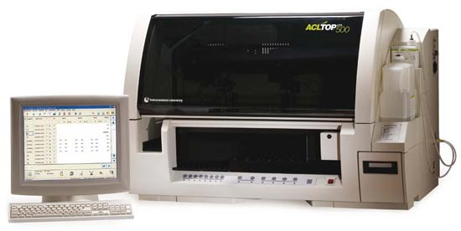
Коагулометр HEMOCHRON RESPONSE - система коагуляции цельной крови, представляет собой двухканальный микропроцессорный контрольноизмерительный прибор, который предлагает обширное меню для мониторинга антикоагуляционной терапии. Золотой стандарт определения АСТ.
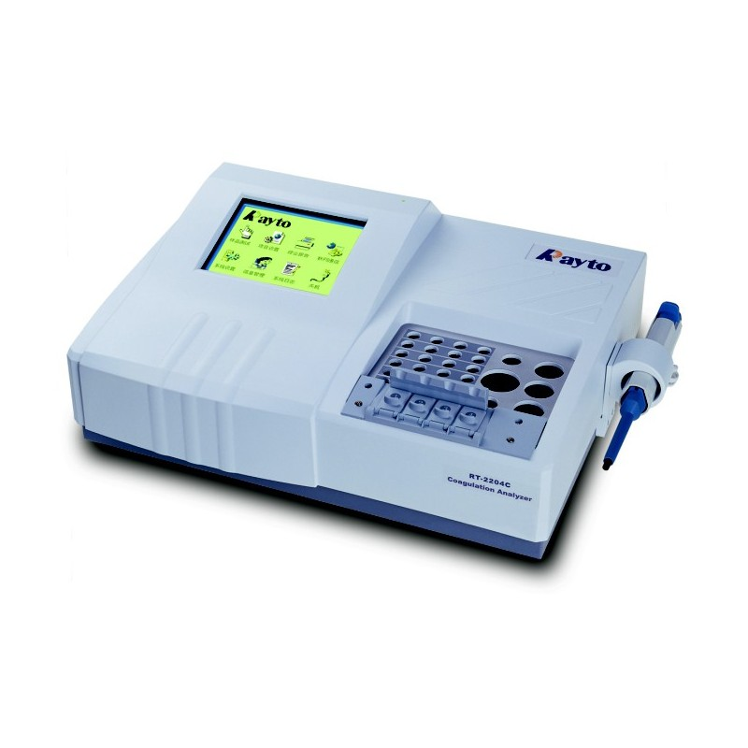
Автоматический биохимический анализатор СА-400 –настольный анализатор с произвольным доступом. Производительность - 600 тестов в час для монореагентных методик. Возможность обработки STAT-образцов. Дифракционная решётка, 12 длин волн от 340 до 800 нм. Минимальный реакционный объём – 150 мкл. Охлаждаемый блок контейнеров с реагентами и автосамплер. Кварцевые кюветы PYREX длительного использования. Моющая станция на борту. Функции программируемого автоматического включения/отключения. Внешний компьютер с программным обеспечением под Windows; монитор; лазерный принтер.
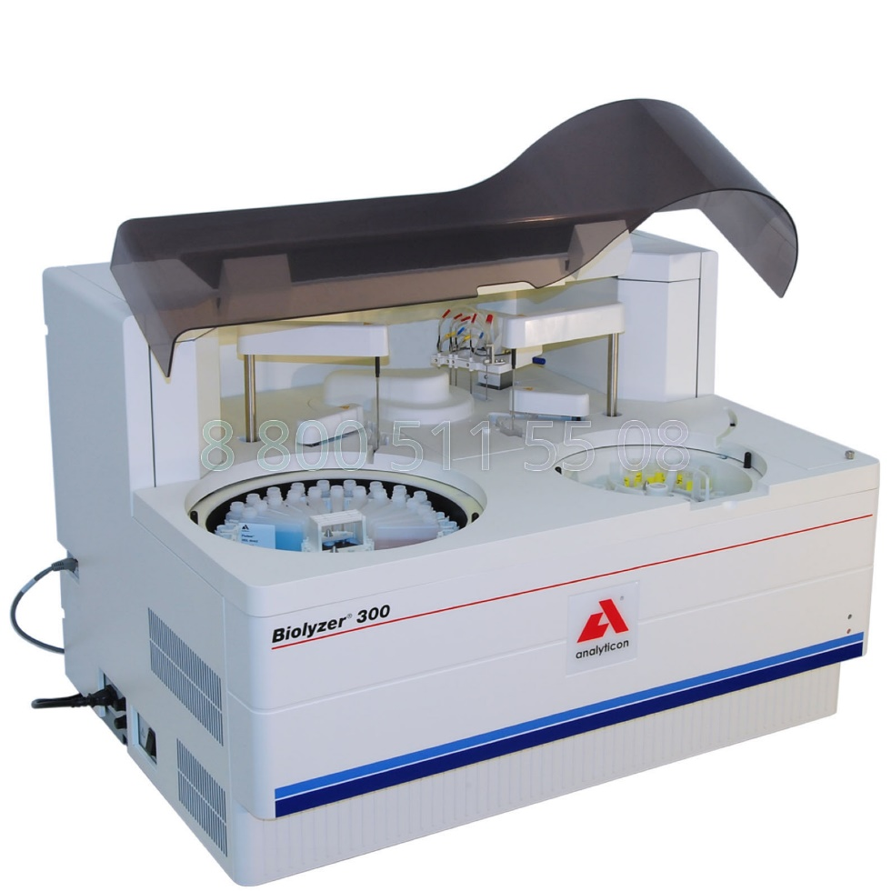
День 6.
Регистрация результатов исследования.
Журналы регистрации результатов исследования должны иметь регистрационный номер ЛПУ, оформленный титульный лист с указанием ЛПУ, названия лаборатории, групп регистрируемых исследований, дат начала и окончания журнала, должны быть пронумерованы, прошнурованы, скреплены подписью руководителя ЛПУ и печатью. В наименованиях граф (столбцов) результатов должны быть указаны единицы измерения данного показателя. Столбцы результатов каждого вида исследований за каждый день подписываются непосредственным исполнителем вида исследований. Журналы регистрации результатов исследований хранятся в архиве ЛПУ или в КДЛ в течение 3 лет. Результаты исследований выдаются клинико-диагностической лабораторией на бланках утвержденных образцов, с обязательным указанием единиц измерений, значений диапазона референтных (нормальных) величин, при необходимости, методики определения. Банк результатов исследования датируется и подписывается исполнителем, ответственным сотрудником или заведующим клинико-диагностической лабораторией.
Выполнение мер санитарно-эпидемиологического режима в КДЛ.
Отходы медицинских лабораторий, содержащие биологические жидкости, относятся классу Б.
Это эпидемиологически опасные отходы, инфицированные и потенциально инфицированные, а также материалы и инструменты, загрязненные кровью или другими биожидкостями, отходы клинико- диагностических лабораторий и микробиологических лабораторий, работающих с микроорганизмами 3–4 групп патогенности (СанПин 2.1.7.2790-10 «Санитарно-эпидемиологические требования к обращению с медицинскими отходами»).
Обеззараживание отходов группы Б проводится централизованным и децентрализованным способами, химическими и физическими методами. Физические методы предполагают воздействие насыщенным паром под избыточным давлением, температурой, радиационным, электромагнитным излучением, применяются при наличии специального оборудования – установок для обеззараживания медицинских отходов.
После обеззараживания физическими методами и изменения внешнего вида отходов, отходы класса Б могут быть захоронены на полигонах ТБО (измельчены, прессованы). Химический метод обеззараживания отходов класса Б предполагает воздействие растворами дезинфицирующих средств, обладающих бактерицидным, вирулицидным, фунгицидным действием в соответствующих режимах. Осуществляется либо с помощью специальных установок, либо способом погружения отходов в промаркированные емкости с дезинфицирующим раствором в местах их образования. Согласно предписанию СанПин 2.1.7.2790- 10 жидкие отходы класса Б (рвотные массы, моча, фекалии и аналогичные биологические жидкости, в том числе и от больных туберкулезом) допускается сливать без предварительного обеззараживания в систему централизованной канализации, то кровь должна пройти обязательное обеззараживание перед утилизацией.

